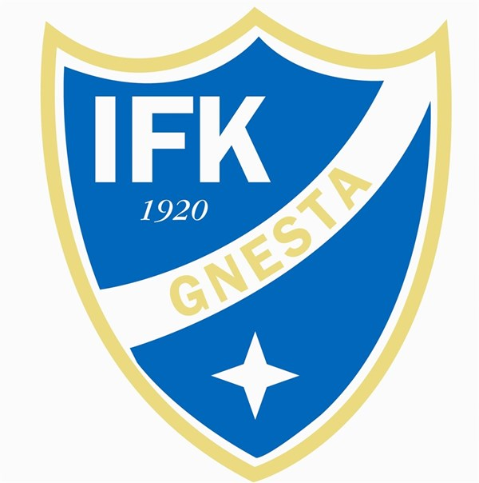

Åtgärder som skall vidtas vid publika arrangemang max 50 personer

- Ansvarig på plats
En person skall utses som ansvarig för arrangemanget. Personen i fråga ansvarar för att uppdragna riktlinjer och allmänna råd gällande Covid 19 och Inomhusarrangemang följs.
Personen ansvarar också för upprättandet av Funktionärslista och Närvaroprotokoll samt att dessa tillsammans med Matchprotokoll sätts in i pärm märkt Covid 19 i syfte att möjliggöra smittspårning.
Nya listor förvaras tillsammans med Covid 19 - pärm och västar till funktionärer i förrådet bredvid kiosken.
Efter slutfört arrangemang skall också den ansvarige tillse att det finns god tillgång av tvål och handsprit i sporthallen. Behov av inköp och påfyllnad anmäls antingen via mail på ifkgnesta@mail.com eller till Peter Lifvenhage på telefon 070-7799663.

- Spelare och ledare
Hemmaspelare skall använda bortre entrédörr och omklädningsrum i bortre korridor, bortalag använder sig av huvudentré och omklädningsrum i främre korridor så att dessa två lag slipper mötas.
Alla deltagare skall tvätta sina händer direkt när de anländer till Sporthallen. Ingen skall hälsa genom att ta i hand eller krama varandra och ingen skall heller göra high-fives eller kramas efter mål.
Alla skall försöka hålla avstånd och undvika kontakt som ej är nödvändig och alla skall använda egen vattenflaska.
Vid slutfört arrangemang skall alla spelare och ledare ämna hallen så snabbt som möjligt.
Omklädningsrum skall städas efter varje match och vid behov skall det fyllas på med tvål och ev. handsprit.

- Funktionärer
Alla personer som räknas som funktionärer, inklusive dem som bemannar kiosk, skall bära gula västar. Västar till funktionärer är placerade i ett skåp i förrådet till vänster om kiosken. Respektive funktionär skall bokföras med namn och telefonnummer på funktionärslistan.
Listan skall tillsammans med matchprotokollet och närvaroprotokollet för arrangemanget sättas in i pärm märkt Covid 19 efter respektive arrangemangs slut.

  - Insläpp
Alla sporthallens dörrar skall hållas låsta under hela arrangemanget. Detta för att undvika att publikantalet överstiger 50 personer. All publik skall bokföras på närvaroprotokoll och när antalet nått 50 får ingen ytterligare publik släppas in. Handsprit skall finnas på ett bord vid insläppet så att alla besökare kan desinficera sina händer.

  - Kioskbemanning
God handhygien är ett krav för dem som bemannar kiosken och utbudet där kunden själv får plocka och välja varor skall vara minimalt.
Under tiden för gällande restriktion hanteras inga kontanter i kiosken - endast Swish godkänns som betalningsmedel.

  - Sekretariat
God handhygien gäller även här. Inför matchsstart skall publiken påminnas om att hålla avstånd både på läktaren och i eventuella köer till kiosk alt. toaletter.

Frågor kring vår handlingsplan ställs till Peter Lifvenhage på telefon 070-7799663 alt. via mail på
peter@lifvenhage.se.

// Styrelsen för IFK Gnesta

